LA OFERTA TURÍSTICA DE BENIDORM:
ESTUDIO SOBRE HÁBITOS TURÍSTICOS, OPINIONES Y VALORACIÓN

INVIERNO
2001

1. Presentación

El presente informe se basa en la encuesta sobre los Hábitos turísticos, Opiniones y Valoración de la Oferta Turística de Benidorm en Invierno de 2001, más concretamente entre Diciembre de 2000 y Marzo de 2001, estudio que se inscribe en la serie iniciada en 1996 desde el Gabinete Municipal de Sociología que viene realizándose por diferentes periodos y con idéntico objetivo: la disponibilidad de información fiable que permita adecuar las acciones a emprender en el ámbito turístico en nuestra ciudad.

La condición probada de Benidorm como destino turístico caracterizado por una alta desestacionalización, resalta la importancia del estudio del comportamiento de la demanda turística en el periodo invernal.

El estudio que sirve de base para el presente informe se desarrolló a partir del trabajo de campo realizado en las oficinas de información turística municipales entre el 1 de diciembre de 2000 y el 13 de Marzo de 2001, mediante encuesta directa a 220 turistas, lo que ha permitido realizar la explotación estadística de los resultados con un margen de confianza establecido del 95,5% y un margen de error total de ± 5% para los resultados globales.

2. Fidelidad a BENIDORM como destino turístico

En la temporada analizada se ha registrado un incremento de los datos que reflejan el índice de fidelidad de la demanda hacia Benidorm (porcentaje de visitantes que ya habían visitado el destino con anterioridad) en comparación con periodos recientes, pues, si tanto el invierno anterior como el verano registraron índices de repetición de visita en torno al 54%, en invierno de 2001, este dato se sitúa en el 66,2%, prácticamente 2 de cada tres visitantes conocían Benidorm con anterioridad:

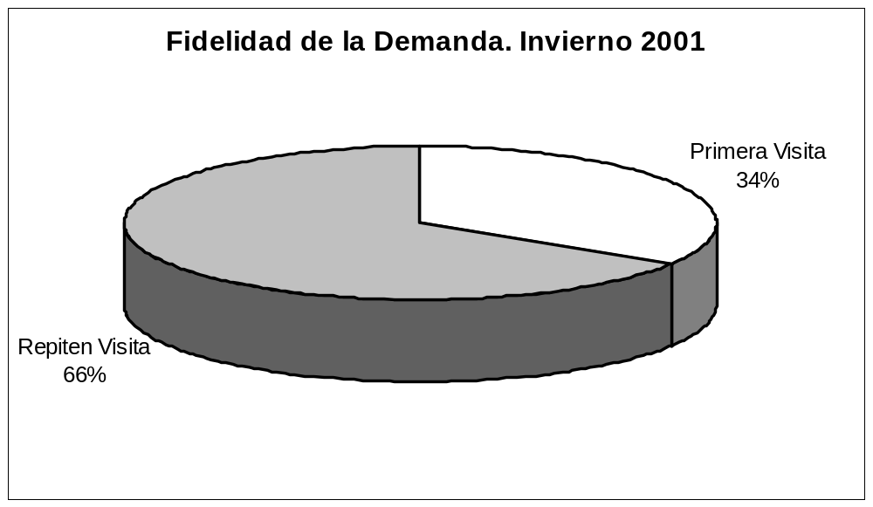

La fidelidad demostrada por los visitantes durante el periodo que se analiza ha sido alta entre los procedentes de los más importantes mercados, destacando, en este caso, el incremento del porcentaje de turistas británicos que repiten visita a la ciudad:

FIDELIDAD, por procedencias

España R.U. Benelux
Primera Visita 40% 27.6% 44.4%
Otras Visitas 60% 72.4% 55.6%

Por otra parte, un indicador importante en la medición del futuro del destino turístico, la fidelidad proyectada (porcentaje de encuestados que manifiestan su intención de regresar a Benidorm en una futura ocasión), se sitúa en un 84.5%, porcentaje similar a los registrados en otras épocas invernales recientes.
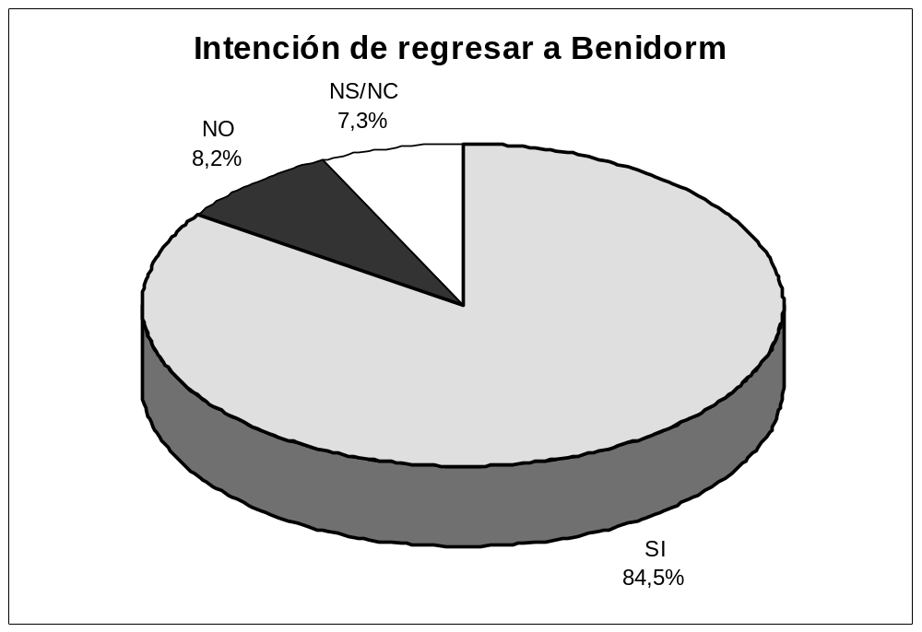

Como indicador más fiable para conocer el posible incremento futuro del mercado analizamos la fidelidad proyectada a partir de la fidelidad registrada, en este sentido, se ha observado durante el periodo analizado, por un lado, que hasta un 83% de los nuevos visitantes tiene intención de regresar a Benidorm en otra ocasión y, en el lado opuesto, que el 5.5% % de quienes ya habían visitado Benidorm con anterioridad declaran su intención de no regresar. Estos datos permiten aventurar el crecimiento futuro de la demanda hacia Benidorm en época invernal, de forma positiva, ya que la merma atribuible a los visitantes repetidores que manifiestan su intención explícita de no regresar, se ve sobradamente compensada por una intencionalidad alta de regresar al destino por parte de nuevos visitantes.

Fidelidad proyectada, según fidelidad registrada

Primera visita Repiten visita
Tienen intención de regresar 83.8% 84.8%
No tienen “ “ “ 13.5% 5.5%
Ns/Nc. 2.7% 9.7%

La intencionalidad de regresar a Benidorm es elevada, independientemente de la nacionalidad de los encuestados, pues al desagregar los datos por nacionalidades, la intención de regresar manifestada se sitúa en parámetros muy similares a los generales. Cabe destacar la mayor propensión a no regresar a Benidorm manifestada por los procedentes de Bélgica y Holanda, en comparación con el turismo británico y nacional:

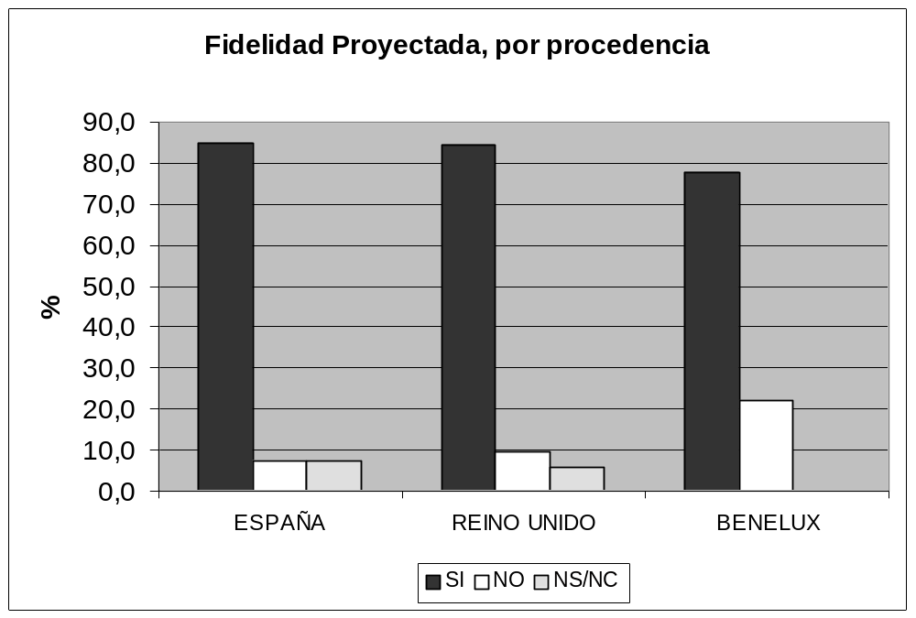

3. Duración de la estancia

La duración media de la estancia del visitante de Benidorm en la época estudiada es algo inferior al mes completo, concretamente, de 25,7 días.

Al igual que en años anteriores, la estancia media de los visitantes en época invernal es larga, en especial al compararla con los periodos veraniegos, aunque si analizamos con detenimiento esta variable tan significativa, podemos alcanzar conclusiones relevantes que ilustran el cambio de tendencia que se está produciendo en la demanda turística hacia Benidorm:

Por un lado se constata que la duración de estancia turística más común fue la de 14 días (18,1% del total de encuestados), duración que representa la mediana estadística, parámetro que indica con mayor veracidad la situación real, y que explica que la mitad de los encuestados optó por esta duración o menor, mientras que el resto optó por una estancia de mayor duración.

Por otro, si agrupamos a los encuestados según la duración de la estancia haya sido de una semana o menos (corta), entre 8 días y tres semanas (media) o superior a las tres semanas (larga), comprobamos que los visitantes cuya estancia ha sido más corta representan el 25,1% del total, habiéndose incrementado este porcentaje de manera altamente significativa, llegando a equipararse este dato al registrado a lo largo del pasado verano, época en la que la duración media de la estancia turística es considerablemente inferior:

Distribución de visitantes por duración de la estancia (en %)
Datos Comparados Invierno 2000-01 – Verano 2000

Duración Estancia | Invierno 2000-01 | Invierno 1999-00 | Verano 2000
Corta (7 ó menos días) | 25,1 | 17,5 | 27
Media (entre 8 y 21 días) | 39,2 | 45,7 | 61
Larga (superior a 21 días) | 25,7 | 36,8 | 12

A la vista de los datos obtenidos, podemos concluir que la tendencia a la reducción de la duración de la estancia turística, detectada tímidamente en otros periodos estudiados, se consolida como una característica significativa de la demanda: en invierno de 2000, en relación a periodos invernales anteriores, ha aumentado la importancia relativa de los visitantes que optan por estancias cortas sobre quienes lo hacen por estancias de tipo medio, mientras que se mantiene en parecidos términos, la importancia del grupo de visitantes que permanece en el destino por periodos cercanos al mes o superiores, por lo tanto, existe un segmento importante de la demanda que presenta una renovación de hábitos, cuestión esta que consideramos de interés por las posibles repercusiones que puede llegar a tener en el futuro próximo de la oferta turística.

4. Caracterización del Turismo

La caracterización de la demanda turística que visita Benidorm se realiza a partir del análisis de las variables “forma de organización de las vacaciones”, “Tipo de alojamiento elegido”, “Medio de transporte utilizado” y “Acompañamiento” además del perfil sociológico de los visitantes; todo ello, nos permite conocer las características de la demanda, además de permitir las pertinentes comparaciones que en este sentido se deriven de periodos anteriores y por tanto, la evolución de los perfiles de los visitantes.

Durante el invierno de 2000, basándonos en los datos recogidos, se obtiene el siguiente perfil característico del turismo en Benidorm:

FORMA ORGANIZACIÓN VACACIONES
Por su cuenta | 32,0%
Por agencia de viajes | 60,1%
Por una asociación o club | 6,4%
Por la empresa en la que trabaja | 1.5%
TIPO DE ALOJAMIENTO
Hotel | 68,0%
Camping | 3,2%
Vivienda en Propiedad | 8,7%
Vivienda de amigos/familiares | 1,4%
Vivienda Alquilada | 16,4%
MEDIO DE TRANSPORTE
Avión | 60,9%
Tren | 4,8%
Autobús | 16,9%
Automóvil | 16,9%
ACOMPAÑAMIENTO
SOLO/A | 7,8%
CON AMIGOS | 12,8%
MATRIMONIO | 63,5%
FAMILIA | 12,3%
GRUPO | 3,7%

A partir de los datos disponibles, puede establecerse una tipología turística durante el periodo de invierno 2000-01 en Benidorm, que responde a los siguientes rasgos característicos principales:

- Realiza la reserva a través de agencia
- Realiza el viaje en transporte colectivo
- Se aloja en Hotel
- Viaja en compañía de su cónyuge

El perfil del visitante descrito es un perfil genérico que es preciso matizar, en algunos extremos, pues existen ciertas diferencias en función de la procedencia de los turistas, entre las que resaltamos las siguientes:

- los británicos acceden a Benidorm en su práctica totalidad por transporte aéreo, mientras que para los españoles es el autocar (42%) el medio de transporte mayoritariamente elegido.

- entre los españoles (aun eligiendo mayoritariamente el hotel como forma de alojamiento) existe un alto porcentaje (21%) que se alojan en vivienda propia.

- La utilización de la agencia para la organización del viaje es, en general, mayoritaria aunque gran parte de los españoles que visitaron Benidorm en la época estudiada, la mitad aproximadamente, organizaron el viaje por su propia cuenta.

4.1. Perfil sociológico del visitante

Con el fin de acotar de forma más precisa la caracterización de la demanda, el estudio realizado permite además, establecer el perfil sociológico del visitante a partir de dos variables principales, edad y ocupación principal, habiéndose distribuido la muestra por sexos al 50% aproximadamente.

En cuanto a las edades de los encuestados, la edad media recogida tras la realización de la encuesta es de 58 años, una edad media elevada, en línea con lo habitual en los periodos invernales. En este sentido, no se aprecian diferencias significativas con otros periodos similares en la distribución de los visitantes por su edad:

distribución por edades:

EDAD | %
Hasta 25 | 5,9
Entre 26 y 45 | 16,0
Entre 46 y 60 | 21,5
Más de 60 | 56,6

En cuanto a la ocupación de los encuestados, de acuerdo con la distribución de edades reflejada, los jubilados y pensionistas conforman el grupo más numeroso, junto a ellos, es de destacar que una cuarta parte, aproximadamente, de los visitantes durante la época estudiada son activos que pueden ser considerados de clases medias (7% de directivos o empresarios y 17% de Mandos intermedios:

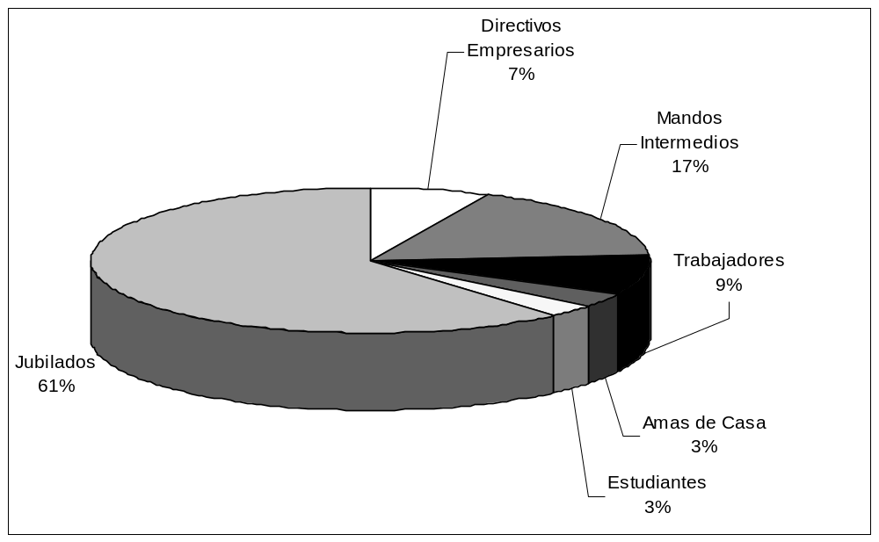

5. El Tiempo de Ocio

El análisis de la distribución del tiempo de ocio por parte de los visitantes de Benidorm durante el Invierno de 2001 arroja como conclusión principal una mayoritaria utilización del ocio de forma pasiva: por encima de cualquier actividad se encuentra el paseo por la ciudad y ello como consecuencia lógica del perfil de los visitantes, que ya ha sido destacado. Al margen de esta primera consideración, la realización de actividades que implican la comisión de gastos, se sitúan como las más realizadas, por delante, incluso, de la asistencia a la playa. Inversamente, la práctica deportiva es muy escasa entre los visitantes durante la época analizada:

UTILIZACIÓN TIEMPO OCIO
Porcentaje de visitantes que realizan cada actividad
PASEAR | 81,8%
COMPRAS | 55,5%
BARES/CAFETERIAS | 45,5%
PLAYA | 39,1%
EN ESTABLECIMIENTO | 25,5%
RESTAURANTE | 15,9%
DISCOTECA/SALA FIESTAS | 11,8%
OTRA ACTIVIDAD | 10,0%
DEPORTE | 6,4%

No obstante lo anterior, existe un elemento que atrae especialmente a los visitantes invernales como es la realización de excursiones a destinos de los alrededores, pues hasta un 94% afirma haber realizado alguna o tener intención de hacerlo, y ello, compartiendo las preferencias entre destinos de interior y de costa.

Esta situación refuerza la idea de la importancia que la oferta complementaria de Benidorm tiene para la atracción del turismo.

6. Razones para la elección de BENIDORM como destino turístico

Las razones que han declarado los encuestados como principales motivos para visitar Benidorm durante el reciente invierno se concentran en el clima y la oferta turística de la ciudad, entendiendo como tal un conjunto de cuestiones que incluyen desde la oferta específica de ocio y entretenimiento a la oferta complementaria que supone el entorno, además de la propia oferta de establecimientos de la ciudad. Estas cuestiones constituyen el motivo principal de la elección de Benidorm como destino turístico para el 60 % de los visitantes durante el periodo invernal de 2001, mientras que en un segundo plano son citadas motivaciones económicas directa (los precios) o indirectamente (disponibilidad de vivienda en la ciudad). Al margen de estos factores, los encuestados han citado una serie de elementos variados sin destacar ninguno de ellos de forma significativa:

Razón Principal | %
Clima | 41,82
Oferta Turística | 18,18
Buenos Precios | 6,82
Vivienda propia | 4,55
Playas | 4,09
Referencias | 3,64
Les gusta | 3,64
Descansar | 3,64
Repetir | 2,73
Terra Mítica | 2,73
Conocer Benidorm | 2,27
Trato humano | 1,36
Familia | 1,36
Pasear | 0,91

Existe una gran diferencia en los motivos que atraen al turismo hacia Benidorm, dependiendo de la época del año, así, durante el invierno, las playas no ejercen una capacidad de atracción manifiesta, por el menor disfrute que de las mismas hacen los visitantes, como se ha puesto de manifiesto al analizar el empleo del tiempo de ocio de estos.
7. Valoración de la Oferta de BENIDORM y Nivel de Satisfacción de los visitantes.

7.1 Valoración de la oferta

Desde un punto de vista global, teniendo en cuenta los diferentes atributos considerados (20) para analizar la opinión de los visitantes, la valoración de Benidorm como destino turístico durante el invierno de 2001 es preciso considerarla como muy positiva ya que la valoración media otorgada, ponderada por volumen de respuesta, es de 7,2 sobre 10; por atributos, las valoraciones obtenidas por cada uno de ellos, han sido las siguientes:

VALORACIÓN OTORGADA POR LOS VISITANTES DE LOS DISTINTOS ASPECTOS DE LA OFERTA TURÍSTICA DE BENIDORM
(Escala decimal, ponderada por volumen de respuesta)

CALIDAD PLAYA | 8,94
INFORMACIÓN TURÍSTICA | 8,90
CLIMA | 8,75
OFERTA COMERCIAL | 8,10
RELACIÓN CALIDAD-PRECIO | 7,94
CALIDAD ALOJAMIENTO | 7,89
SEGURIDAD CIUDADANA | 7,46
LIMPIEZA | 7,44
AMBIENTE Y DIVERSIÓN | 7,28
CUIDADO MEDIO AMBIENTE | 7,17
RESTAURANTES | 7,16
ACCESIBILIDAD | 7,08
TRANQUILIDAD | 6,86
SEÑALIZACIÓN | 6,55
NIVEL DE RUIDO | 6,30
TRAFICO | 5,76
ESTETICA CONSTRUCCIÓN | 5,10
APARCAMIENTO | 3,38

Los elementos que han obtenido una mejor valoración por parte de los turistas se centran en las condiciones naturales de Benidorm y en la oferta de servicios que caracteriza al destino, en especial la oferta comercial y de alojamiento, además de otros servicios públicos como son la información turística, la seguridad ciudadana y el nivel de limpieza.

Entre los aspectos peor valorados por los encuestados, destaca principalmente el problema del aparcamiento en la ciudad, mientras que el resto de aspectos cuya valoración ha resultado inferior a la media, no han recibido una puntuación excesivamente baja.

El siguiente gráfico, que recoge la distancia que separa la puntuación de cada aspecto sobre la puntuación media, permite valorar más en su justa medida la aportación de cada atributo a la imagen general que la oferta de Benidorm tiene para sus visitantes:
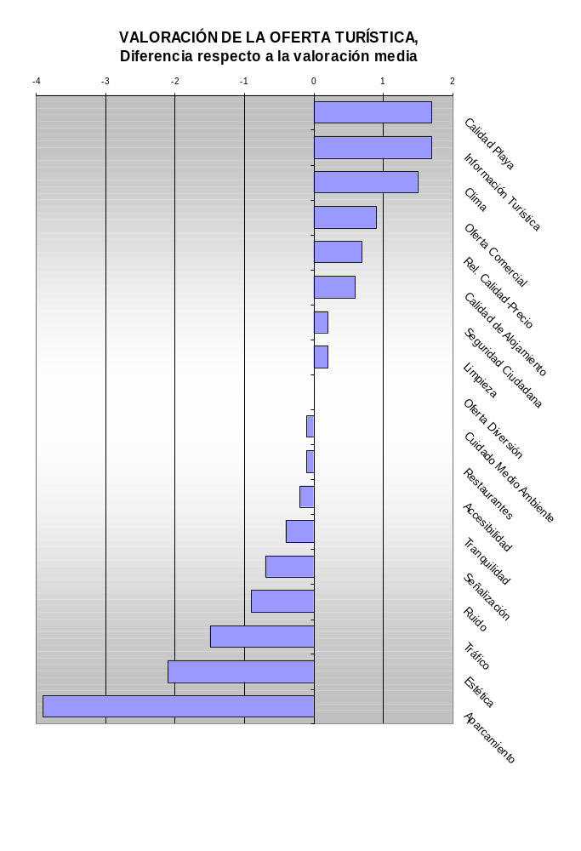

7.2 Evolución de la percepción de la oferta

Como un indicador más para analizar el nivel de satisfacción sobre la oferta turística de Benidorm en Invierno de 2001, se dispone, a partir de los datos obtenidos tras la aplicación de la encuesta, de la percepción de la oferta en relación a otros periodos.

Este indicador nos muestra la opinión comparativa en el tiempo, de aquellos que han visitado Benidorm con anterioridad al periodo analizado:

Comparación de la Oferta turística de Benidorm
en Invierno-2001 con años anteriores
(Base: turistas que han visitado Benidorm con anterioridad)

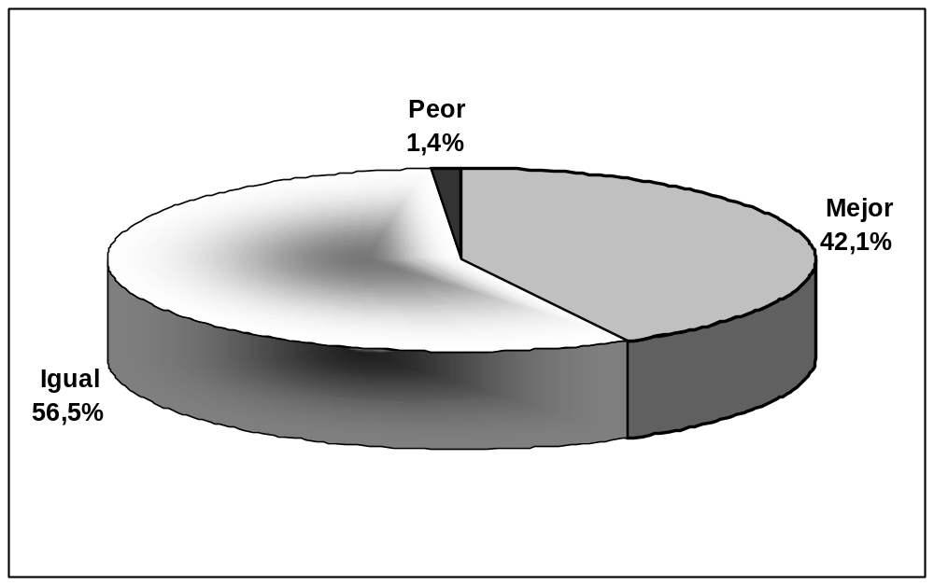
La calidad de la oferta de la ciudad se mantiene con el paso del tiempo en opinión de la mayoría de quienes habían visitado Benidorm con anterioridad a la época estudiada: el 56,4% considera que las condiciones de Benidorm son iguales a las encontradas en anteriores visitas, incluso mejores para un 42,1%, mientras que únicamente las considera en inferioridad a épocas anteriores escasamente un 1,4%.

